PERSPECTIVA AGROCLIMÁTICA DEL 22 AL 28 DE SEPTIEMBRE DE 2016: EL COMIENZO ASTRONÓMICO DE LA PRIMAVERA TIENE LUGAR CON TEMPERATURAS EN ASCENSO Y PRECIPITACIONES ESCASAS, FINALIZANDO CON UN DESCENSO TÉRMICO

Ing. Agr. Eduardo M. Sierra

Especialista en Agroclimatología

22 de Setiembre de 2016
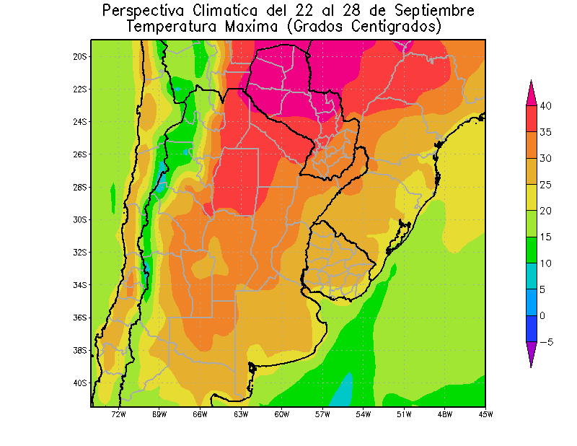 | En el primer día de la primera etapa de la perspectiva, se producirá el comienzo astronómico de la primavera del Hemisferio Sur, es decir, el momento en que el Sol cruza el Ecuador hacia el Sur.  Paralelamente, soplarán vientos provenientes del sector norte / nordeste, provocando un ascenso térmico con temperaturas máximas superiores a lo normal para la época.  - La Región Occidental del Paraguay, el este del NOA, la mayor parte de la Región del Chaco y el extremo noroeste de la Región Pampeana experimentarán temperaturas máximas superiores a 35°C, con registros de más de 40°C sobre el noroeste del área.  - El centro-este del NOA, el sudeste de la Región del Chaco, la Región Oriental del Paraguay, el este de Cuyo, el norte de la Región Pampeana y el oeste de la Mesopotamia experimentarán temperaturas máximas entre 30 y 35°C.  - El centro-oeste del NOA, el centro de Cuyo, el sur de la Región Pampeana, el este de la Mesopotamia y la mayor parte del Uruguay experimentarán temperaturas máximas entre 25 y 30°C.  - El oeste del NOA, el oeste de Cuyo y el Litoral Atlántico experimentarán temperaturas máximas inferiores a 25 °C.

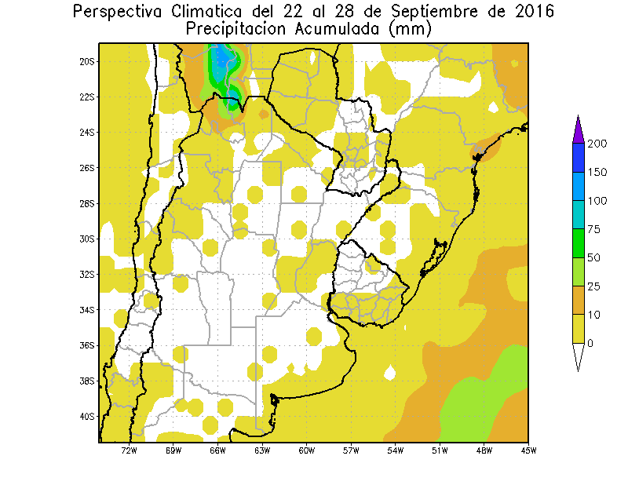 | Durante el fin de semana, se producirá el paso de un frente de tormenta con muy poca actividad, Sólo el extremo norte del NOA observará algunas precipitaciones significativas, mientras que la mayor parte del área agrícola argentina, paraguaya y uruguaya sólo recibirá valores escasos a nulos.

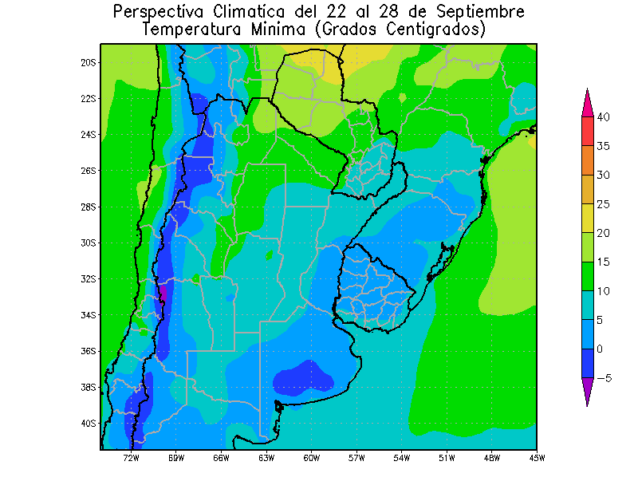 | Junto con el frente arribará una masa de aire polar, que provocará un marcado descenso térmico, con riesgo de heladas en las zonas cordilleranas, el este de La Pampa, la mayor parte de Buenos Aires, gran parte de Entre Ríos, el extremo sudeste de Corrientes y la mayor parte del Uruguay.  - Sólo el este del NOA, la Región Occidental del Paraguay y la mayor parte de la Región del Chaco observarán temperaturas mínimas superiores a 10°C.  - El centro-este del NOA; la Región Oriental del Paraguay, el este de Cuyo, el norte de la Mesopotamia, el norte de la Región Pampeana y el Litoral Atlántico observarán temperaturas mínimas entre 5 y 10 °C, con leve riesgo de heladas.  - El oeste y el centro-oeste del NOA, el centro y el oeste de Cuyo, el este de La Pampa, la mayor parte de Buenos Aires, el sudeste de Corrientes y la mayor parte del Uruguay observarán temperaturas mínimas entre 0 y 5 °C, con riesgo de heladas localizadas, con focos de menos de 0°C, con heladas generales en las áreas serranas.  Hacia el final de la primera etapa de la perspectiva, regresarán los vientos del norte, provocando el ascenso de la temperatura.

PERSPECTIVA AGROCLIMÁTICA DEL 29 DE SEPTIEMBRE AL 5 DE OCTUBRE DE 2016: ASCENSO TÉRMICO Y PRECIPITACIONES LOCALIZADAS, FINALIZANDO CON UN DESCENSO TÉRMICO

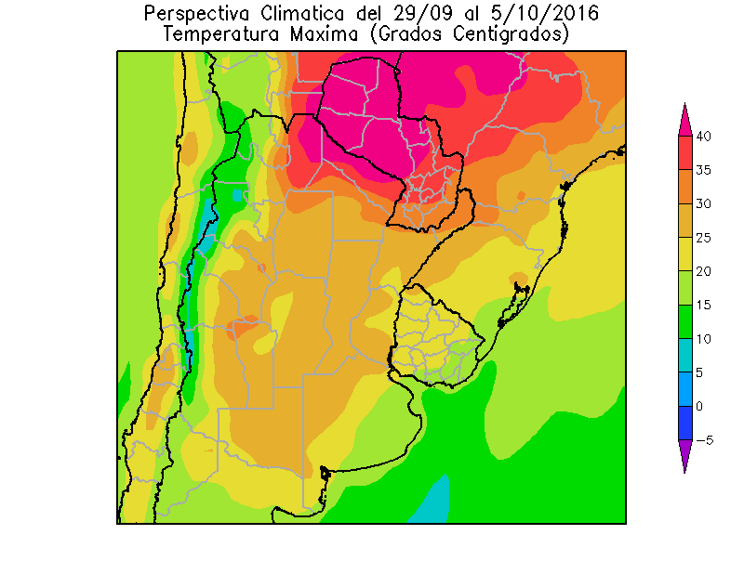 | Al comienzo de la segunda etapa de la perspectiva, continuarán soplando vientos provenientes del sector norte / nordeste, acentuando el ascenso térmico con temperaturas máximas superiores a lo normal para la época.  - El este del NOA, el norte de la Región del Chaco y la Región Occidental del Paraguay observarán temperaturas máximas de más de 35°C con focos superiores a 40°C.  - El centro-este del NOA, el este de Cuyo, la Región Oriental del Paraguay, el sur de la Región del Chaco, el norte de la Región Pampeana y el norte de la Mesopotamia experimentarán temperaturas máximas entre 30 y 35 °C.  - El centro-oeste del NOA, el centro de Cuyo, el centro de la Región Pampeana y el noroeste del Uruguay observarán temperaturas máximas entre 25 y 30 °C.  - El oeste del NOA, el oeste de Cuyo, gran parte de Buenos Aires y la mayor parte del Uruguay registrarán temperaturas máximas inferiores a 25°C.

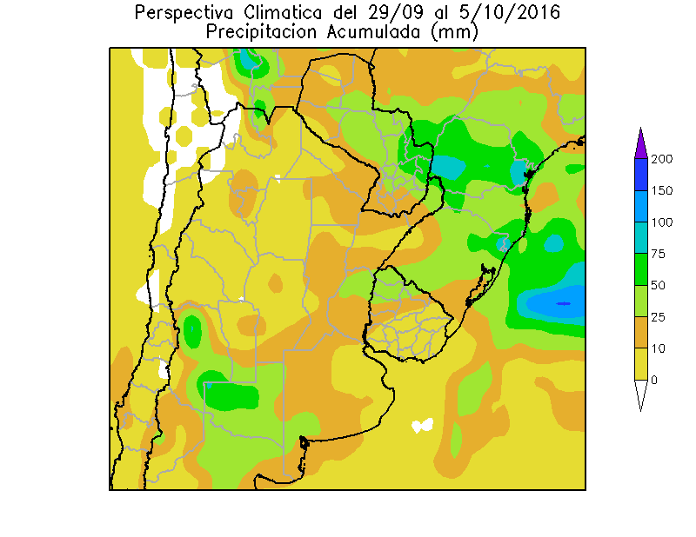 | Las precipitaciones se concentrarán sobre el norte y el sudoeste del área agrícola, siendo escasas a nulas sobre la mayor parte de su extensión.  - El extremo norte del NOA, gran parte del Paraguay y el norte de la Mesopotamia observarán precipitaciones de variada intensidad (10 a 50 mm).  - La Cordillera Sur, el sur de Cuyo y el extremo sudoeste de la Región Pampeana experimentarán precipitaciones de variada intensidad (10 a 50 mm).  - Las zonas adyacentes a la Bahía de San Borombón y el este del Uruguay recibirán valores moderados (10 a 25 mm).  - El resto del área agrícola experimentará precipitaciones escasas a nulas (menos de 10 mm).

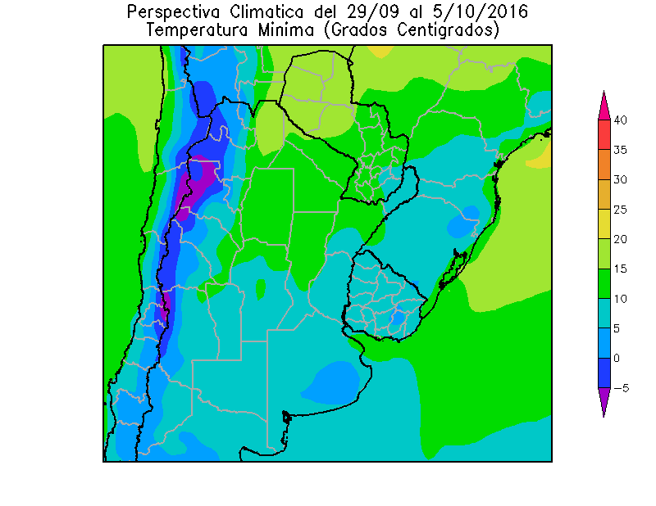 | El proceso terminará con la llegada de vientos del sector sur, que provocarán un descenso térmico sobre la mayor parte del área agrícola, con riesgo de heladas en gran parte de Buenos Aires, el centro del Uruguay y en las áreas cordilleranas.  - El este del NOA, la mayor parte del Paraguay, la Región del Chaco, el norte de la Región Pampeana y el noroeste de Corrientes experimentarán temperaturas mínimas superiores a 10 °C.  - El centro-este del NOA; el este de Cuyo, la mayor parte de la Región Pampeana, la mayor parte de la Mesopotamia y la mayor parte del Uruguay registrarán temperaturas mínimas entre 5 y 10°C con leve riesgo de heladas localizadas.  - Las zonas serranas del NOA y Cuyo, gran parte Buenos Aires y el centro del Uruguay registrarán mínimas inferiores a 5°C, con heladas localizadas y generales.

